SISTEMAS EMBEBIDOS I 2023-1

Práctica No. 3
Manejo del Módulo I²C, PWM y Sensores capacitivos del ESP32

Ejercicio

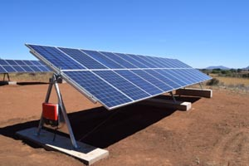
Diseñar e implementar con el ESP32 un seguidor solar, para paneles solares, de un eje horizontal conocido técnicamente como 1xh.

El dispositivo es utilizado para optimizar la cantidad de energía solar que inside sobre los paneles solares, sigue el movimiento del sol durante todo el día, en un movimiento angular de hasta 180°, utilizado normalmente en ubicaciones geográficas cercanas a la zona del Ecuador.

El sistema diseñado estará conformado por los siguientes elementos:
- Una superficie plana de tamaño mínimo 20cmx30cm (en un material que soporte el trabajo a realizar), que simulará el panel solar a controlar.
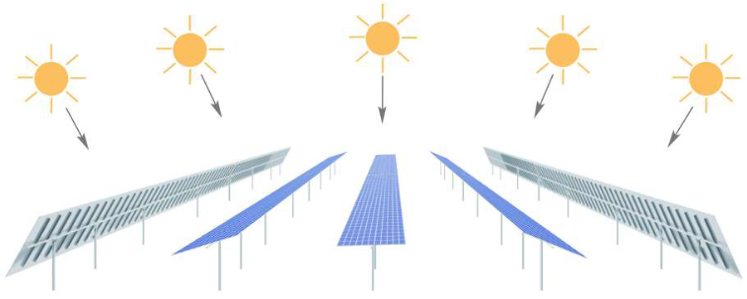
- Un servomotor ajustado a una estructura mecánica para poder realizar el movimiento del seguidor solar, controlado por el PWM interno del ESP32.
- Un RTC (Real Time Clock) DS1307 o similar que opere con protocolo I²C.
- Una LCD TFT ILI9163 o similar.

La operación del seguidor solar a implementar será la siguiente:
- Al encender es sistema, se iniciará la hora del RTC a las 5:59am, junto con los datos de la fecha correspondiente al día de la entrega del proyecto, valores que serán visualizados constantemente en la LCD TFT.
- El sistema realizará el control del desplazamiento del panel durante 12 horas al día (se supone constante la cantidad de sol por día).
- Se tendrán cuatro velocidades de desplazamiento del panel solar: 15°/h (1° cada 4 min.), 12°/h (1° cada 5 min.), 10°/h (1° cada 6 min.) y 6°/h (1° cada 10 min.). El valor por defecto para la velocidad será 12°/h, debiendo ubicar el panel en la posición inicial 18°.
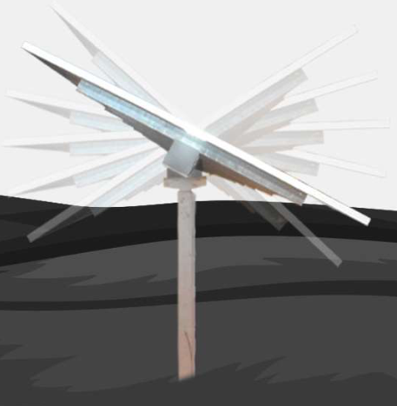
- Luego se podrá escoger una de las cuatro velocidades de desplazamiento del seguidor, para esto se hará uso de cuatro de los sensores capacitivos del ESP32. Dependiendo del valor seleccionado el panel deberá ubicarse automáticamente en una posición inicial diferente, calculada con la siguiente ecuación:
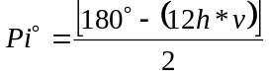
Dónde: Pi°=posición inicial del panel y v=velocidad de desplazamiento del panel en °/h
- Cuando sean las 6:00am el sistema iniciará el control del movimiento de manera automática, esta tarea se realizará durante 12 horas, al llegar a las 6:00pm el sistema detendrá el control y retornara el panel a la posición inicial a una velocidad de 3°/m, de acuerdo a la última velocidad seleccionada, permitiendo repetir el proceso diariamente.
- En la LCD debe visualizarse en todo momento el valor de la velocidad seleccionada y la posición angular actual del panel.
- En cualquier momento se podrá cambiar la velocidad de operación del sistema, teniendo en cuenta que debe ajustarse el recorrido del panel.

En https://www.youtube.com/watch?v=d5hLUmZJFG0&t=15s&ab_channel=DEGERiberica puede verse un corto video de referencia que muestra la operación de un seguidor solar real.

Tiempo de entrega: Dos (2) semana
s (Abril 18/2023)

